JIRA LC-342 BLOQUEIO DE EMISSÃO DE PEDIDOS DE COMPRAS

- ALTERAÇÃO DE OBJETOS NO SQL SERVER:

ALTER TABLE FORNECEDORES
ADD ERP_BLOQUEIO_AUDITORIA BIT NULL CONSTRAINT DF_FORNECEDORES_ERP_BLOQUEIO_AUDITORIA DEFAULT(0);

GO

UPDATE FORNECEDORES SET ERP_BLOQUEIO_AUDITORIA=0 WHERE 1=1
GO

- Criação de Transação para a tela nova de bloqueio de fornecedores:
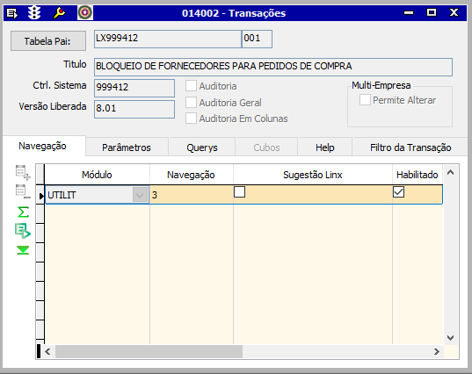

- CRIAÇÃO DE PARAMETRO PARA CONTROLE DE ACESSO A TELA
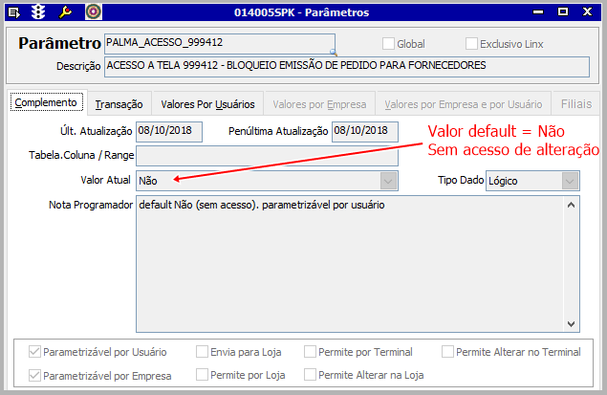

Acesso Parametrizável por Usuário:
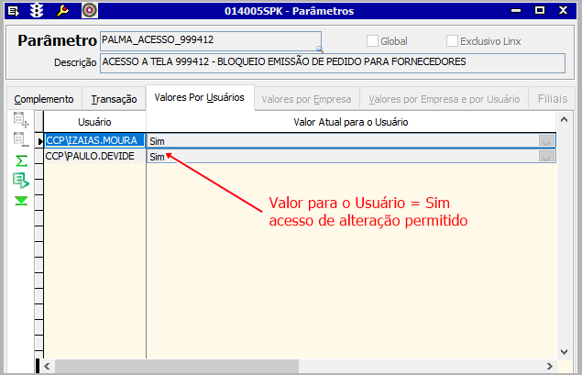

- Tela de Bloqueio de Fornecedores para Pedido de Compras
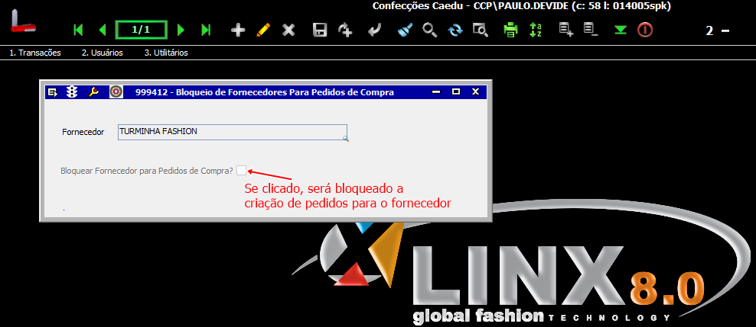

- Tela de Pedidos exibindo a funcionalidade de bloqueio do Fornecedor:
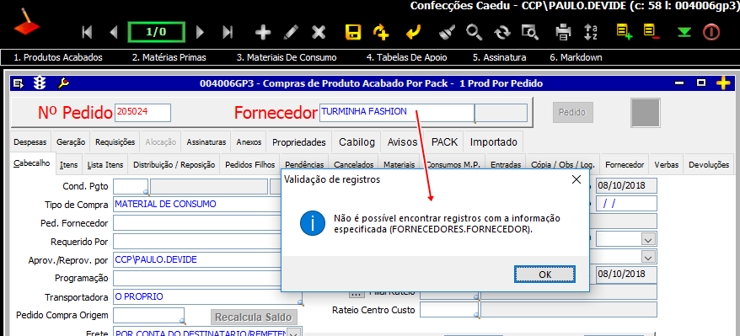

Se fornecedor estiver bloqueado na Tela 999412, não será possível utiliza-lo para emitir pedidos.

Método WHEN do objeto tv_FORNECEDOR da tela de Pedido de Compras
